
生産技術 キルヒホッフの法則
氏名
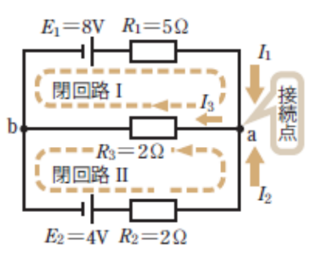
＜キルヒホッフの法則＞
- キルヒホッフの法則って何？
→
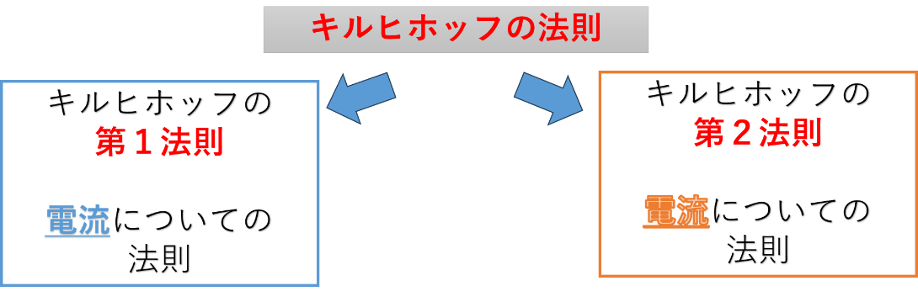

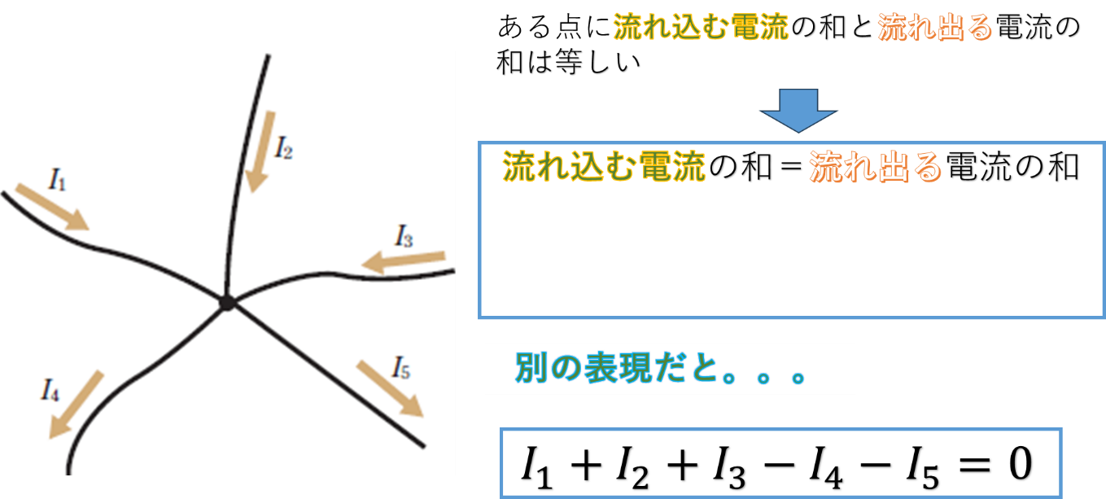
- キルヒホッフの第１法則（電流）

- キルヒホッフの法則 計算問題

